INTENSIDAD

Contenidos
- 1 INTRODUCCIÓN
- 2 TIPOS DE INDICACIONES DINÁMICAS
- 3 ACTIVIDADES

INTRODUCCIÓN
La intensidad es la cualidad del sonido que depende de la amplitud de onda y nos permite distinguir los sonidos fuertes de los suaves. La intensidad se representa en partituras mediante indicaciones dinámicas.
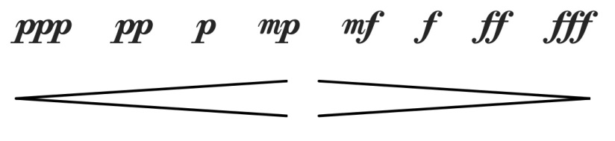

Los compositores utilizan los cambios de intensidad con diversos objetivos:
- Para crear contraste entre temas o secciones musicales.
- Para atraer la atención de los oyentes sobre un determinado pasaje.
- Para generar tensión en ciertas partes de una pieza musical.

TIPOS DE INDICACIONES DINÁMICAS
1. Indicaciones dinámicas uniformes: se utilizan para indicar que el volumen debe mantenerse hasta que aparezca otra indicación para modificarlo.
- Pianissimo (pp): muy suave.
- Piano (p): suave.
- Mezzopiano (mp): moderadamente suave.
- Mezzoforte (mf): moderadamente fuerte.
- Forte (f): fuerte.
- Fortissimo (ff): muy fuerte.

Satie - Gymnopédie n.1  (Piano) | Carl Orff - Carmina Burana  (Fortissimo - Pianissimo)
2. Indicaciones dinámicas variables: se utilizan para indicar que el volumen cambia.
- Crescendo (cresc. or <): gradualmente más fuerte.
- Diminuendo (dim. or >): gradualmente más suave.
- Decrescendo (decresc. or >): gradualmente más suave.
- Doble regulador (<> or ><): combinación de crescendo y diminuendo.
R. Strauss - Also Sprach Zarathustra  (Crescendo) | Grieg - Peer Gynt II. Aase's Death  (Crescendo - Diminuendo)

ACTIVIDADES
1. Escribe el tipo y significado de las siguientes indicaciones dinámicas.
 | TIPO | SIGNIFICADO
a) Crescendo
b) Mezzopiano
c) Fortissimo
d) Piano
e) Diminuendo
2. Ordena estas indicaciones dinámicas de más suave a más fuerte.
Mezzopiano – Fortissimo – Mezzoforte – Pianissimo – Piano – Forte
3. Escribe las opuestas a las siguientes indicaciones dinámicas.
a) Decrescendo
b) Forte
c) Mezzopiano
d) >

